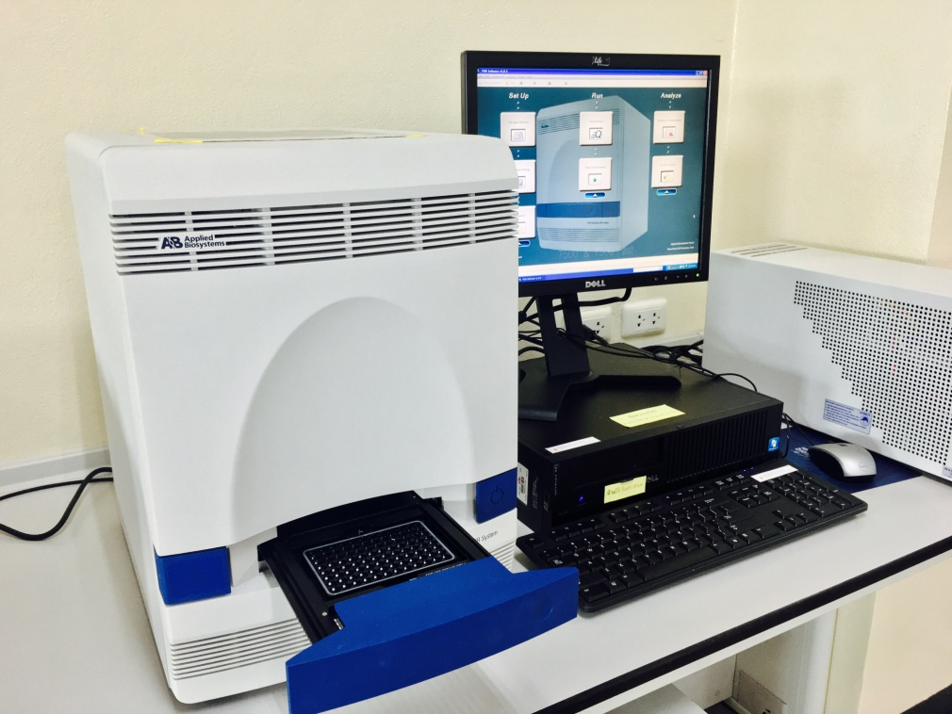

ชื่อครุภัณฑ์ : เครื่องตรวจสอบการเพิ่มปริมาณดีเอ็นเอในสภาพจริง
ยี่ห้อ : APPLIED BIOSYSTEM
รุ่น : 7500 REAL-TIME PCR
ทีตั้ง : ห้องปฏิบัติการอณูชีววิทยาและพันธุศาสตร์ โครงการจัดตั้งสถานวิจัยวิทยาการสุขภาพ

